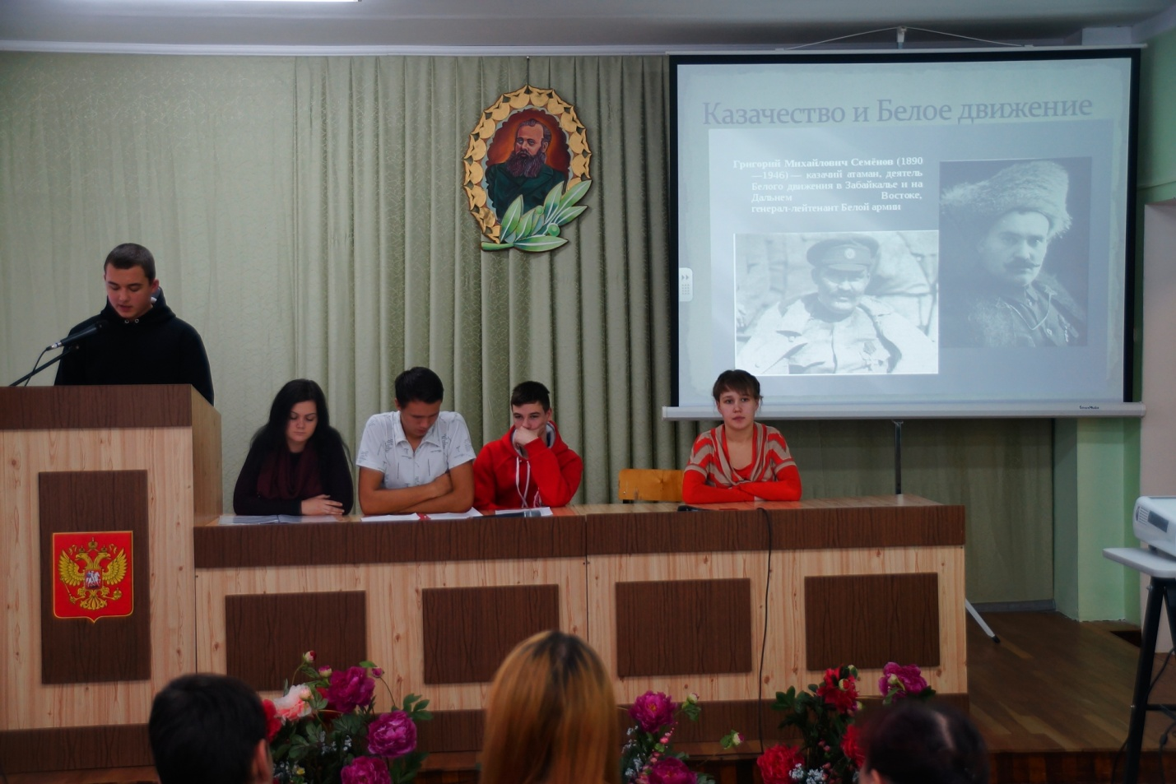

27 октября 2017 г. в ХЛК им. Г.Ф. Морозова прошла конференция на тему: «Октябрьская революция: правда и мифы».

Цель конференции – сквозь опыт прошедшего столетия осмыслить значение революции 1917 г. в России для нашей страны и ее влияние на ход мировой истории.

Конференцию подготовили студенты 121 гр. (кл. рук.: Баркова Л.И.) и 151У гр. (кл. рук.: Барков Н.Н.).

Учащиеся в своих докладах рассказали о главном государственном празднике СССР, который и сегодня отмечается в Киргизии и Белоруссии, причем, является выходным.

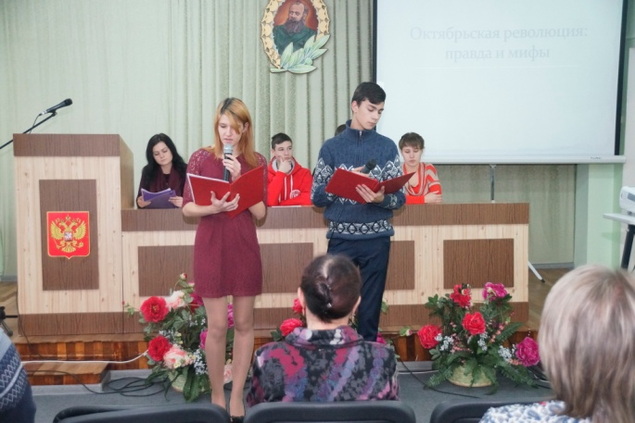 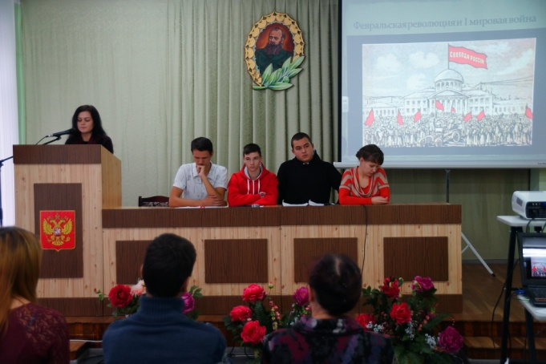

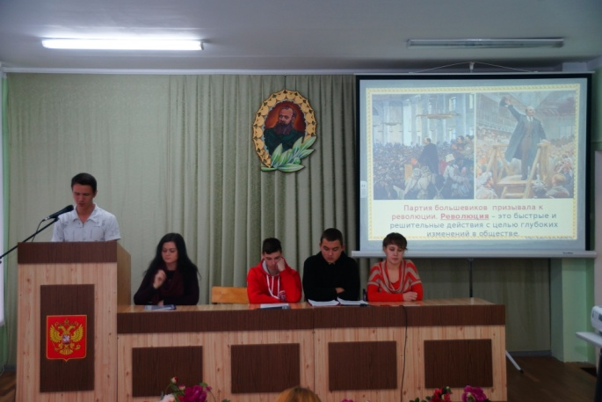 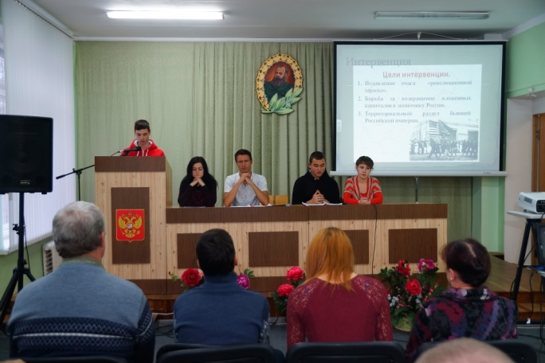

По поводу Великого Октября существует множество точек зрения, подчас, диаметрально противоположных. Очевидно одно, с появлением на карте Земного шара Страны Советов капиталисты других государств повысили зарплату, сократили продолжительность рабочего дня, стали заботиться об отдыхе рядовых граждан.

Были заслушены доклады:

Миф о том, что Февральская революция была «правильной», в отличие от Октябрьской;

Миф о «свергших царя большевиках»;

О «Ленине – террористе» и «большевистском «терроре»;

Генерал Колчак – герой или предатель;

Миф о «геноциде казачества»;

Миф «Большевики уничтожили культуру».

В заключение были сделаны выводы, что если человек не знает истории родного государства, то он не знает своих корней.

Практика показывает: исторический опыт не теряет актуальности в любой эпохе. Не нужно прославлять или проклинать. Нужно понимать себя и передавать эту правду детям и внукам. Тогда будет нация, тогда будет идентичность. Тогда мы сможем выстоять в 21 веке.

Преподаватель истории

Баркова Л.И.